Тамбовский Государственный Технический Университет

Лабораторная работа № 4
по дисциплине Вычислительная математика

Выполнил: | Кузнецов Р.С.
Проверил: | Романенко А.В.
Группа: | В-21

ТГТУ, 2002 г.
Задание: Составить программу, реализовывающую Интерполяцию методом Ньютона с конечными разностями, и аппроксимацию методом наименьших квадратов.
Решение задачи Интерполяции:

Программа начинается с подключения всех необходимых библиотек:
stdio.h – для обеспечения стандартного ввода/вывода.
math.h – для использования математических функций.
Далее определяем и инициализируем все необходимые переменные, и запрашиваем количество точек для интерполяции а также абсциссу интересующей нас точки.

Метод Ньютона с конечными разностями применяется в том случае, когда узлы интерполяции равноотстоящие и упорядочены по величине, так что x_{i+1}-x_{i}=h=const, т.е. x_{i}=x₀+ih. В таком случае можно записать форму полинома по методу Ньютона с конечными разностями:

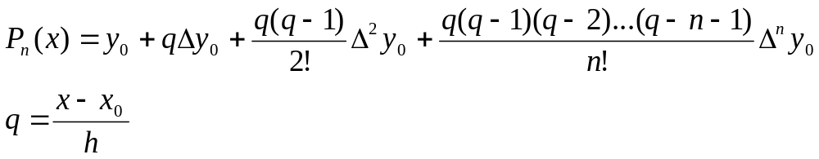
Выражения вида Δ^{k}y_{i} - конечные разности. Δ^{k}y_{i}= Δ^{k-1}y_{i+1}- Δ^{k-1}y_{i}

Решение задачи Аппроксимации:

В данном методе будем искать приближение в виде полинома степени m:
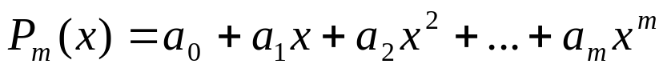
Для нахождения коэффициентов a₀, a₁, a₂… a_{m} составляется следующая система уравнений:
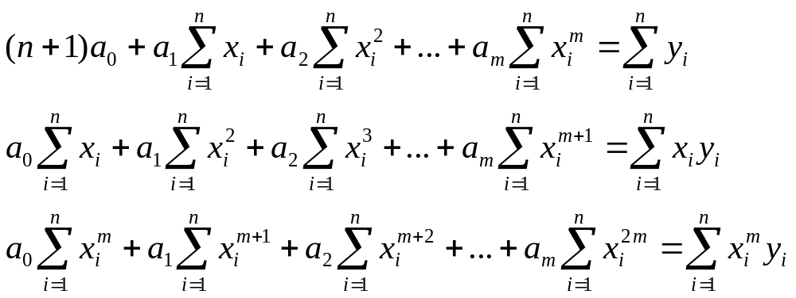
Погрешность вычисляется следующим образом:
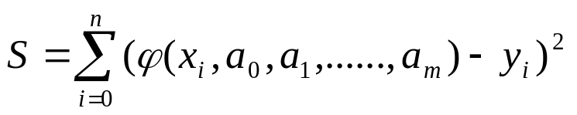
Интерполяция методом Ньютона с конечными разностями:

#include<stdio.h>
#include<conio.h>
#include<stdlib.h>
#include<math.h>
int fac(int a)
{
int b=1,i;
for(i=1;i<=a;i++)
b=b*i;
return b;
}
int main()
{
float nx,*x,x1,*y,*dy,t,t1,h;
int i,n,j,k,a,znak;
clrscr();
printf("Input kol-wo tochek : ");
scanf("%d",&n);
printf("Input x : ");
scanf("%g",&x1);
x=(float*)malloc(n*sizeof(float));
y=(float*)malloc(n*sizeof(float));
dy=(float*)malloc(n*2*sizeof(float));
for(i=0;i<n;i++)
{
printf("x%d=",i);
scanf("%f",&x[i]);
printf("y%d=",i);
scanf("%f",&y[i]);
}
h=x[1]-x[0];
t=(x1-x[0])/h;
for(i=1;i<n;i++)
{
znak=-1;
dy[i]=y[i];
for(j=1;j<i;j++)
{
k=1;
for(a=0;a<j;a++) k=k*(i-a);
k=k/fac(j);
dy[i]=znak*y[i-j]*k+dy[i];
if(znak==-1) znak=1;
else znak=-1;
}
dy[i]=znak*y[0]+dy[i];
}
nx=y[0];
for(i=1;i<n;i++)
{
t1=1;
for(a=0;a<i;a++) t1=t1*(t-a);
t1=t1/fac(i);
nx=nx+t1*dy[i];
}
printf("\n\nN(%g)=%g",x1,nx);
free(x);
free(y);
free(dy);
getch();
return 0;
}
Аппроксимация методом наименьших квадратов:
#include<stdio.h>
#include<conio.h>
#include<stdlib.h>
#include<math.h>
int main()
{
float e,e2=0,*x,*x1,*y,*px,**koef,tmp,a=0;
int i,n,r,b=0,j,k,m=0;
clrscr();
printf("Input kol-wo tochek : ");
scanf("%d",&n);
x=(float*)malloc(n*sizeof(float));
y=(float*)malloc(n*sizeof(float));
px=(float*)malloc(n*sizeof(float));
for(i=0;i<n;i++)
{
printf("x%d=",i);
scanf("%f",&x[i]);
printf("y%d=",i);
scanf("%f",&y[i]);
}
printf("Input e : ");
scanf("%f",&e);
do
{
x1=(float*)malloc((m+1)*sizeof(float));
koef=(float**)malloc((m+1)*sizeof(float*));
for(i=0;i<(m+1);i++)
koef[i]=(float*)malloc((m+2)*sizeof(float));
a=0;
for(i=0;i<(m+1);i++)
for(j=0;j<(m+2);j++)
{
if(j==m+1)
{
for(k=0;k<n;k++)
{
if(i!=0) a=a+pow(x[k],i)*y[k];
else a=a+y[k];
koef[i][j]=a;
//koef[i][j]=pow(x[k],i)*y[k]+koef[i][j];
}
}
else for(k=0;k<n;k++)
{
if((i==0)&&(j==0)) a=k+1;
else a=a+pow(x[k],j+i);
koef[i][j]=a;
//koef[i][j]=pow(x[j],j)+koef[i][j];
}
a=0;
}
for (i = 0; i < m; i++)
{
for (j = i; j < m; j++)
if (koef[j][j]!=0)
{
tmp = -(koef[j+1][i]/koef[i][i]);
for (b = i; b < (m + 2); b++)
koef[j+1][b] += koef[i][b]*tmp;
}
}
x1[m] = koef[m][m+1]/koef[m][m];
printf("a%d= %g\n",m+1,x1[m]);
for(i = 1; i <m+1; i++) //OBRATNII HOD
{
tmp = 0;
for (j = m; j > (m-i); j--)
{
tmp += koef[m-i][j]*x1[j];
}
x1[m-i]=(koef[m-i][m+1] - tmp)/koef[m-i][m-i];
printf("\na%d= %g\n",m+1-i,x1[m-i]);
}
for(i=0;i<n;i++)
{
a=x1[0];
for(j=1;j<(m+1);j++)
{
a=a+(pow(x[i],j)*x1[j]);
//px[i]=px[i]+(pow(x[i],i)*x1[j]);
}
px[i]=a;
}
tmp=0;
for(i=0;i<n;i++) tmp+=(px[i]-y[i])*(px[i]-y[i])/((float)n);
e2=sqrt(tmp);
m++;
}
while(fabs(e2)>e);
e2=e2/100;
printf("\npogreshnostb=%g%\n",e2);
printf("\n");
printf("px=");
if(m!=1) printf("%g+",x1[0]);
else printf("%g",x1[0]);
for(i=1;i<m;i++)
{
if(i!=(m-1)) printf("(%g)x^%d+",x1[i],i);
else printf("(%g)x^%d",x1[i],i);
}
free(x);
free(x1);
free(y);
free(px);
for(i=0;i<n;i++)
free(koef[i]);
free(koef);
getch();
return 0;
}
Пример работы программы(Интерполяция):
Для трех заданных точек:
1 1
2 2
3 9
и x=1.1 получили значение N(1.1)=1.21
Пример работы программы(Аппроксимация):
Для тех же самых трех точек и заданной точности 15% получили полином второй степени вида P(x)=x² погрешность 0%.

